Letní Akademie Recetex – placená stáž pro studenty
Placená stáž pro studenty vysokých škol s chemickým, materiálovým či jiným technickým zaměřením.

Hledáme právě Tebe!
Chceš se dozvědět něco nového, získat praxi a k tomu si ještě vydělat? Studuješ vysokou školu s chemickým, materiálovým či jiným technickým zaměřením a rád/a by ses věnoval/a oboru po vývojové, výrobní nebo obchodní stránce? Pokud jsi na všechny tyto otázky odpověděl/a ano, tak určitě pokračuj ve čtení.

Jak akademie funguje?
- Budeš u nás 3 dny v týdnu
- Ze začátku tě seznámíme s naší prací a poté se budeš podílet na vývojových nebo obchodních projektech
- V případě oboustranné spokojenosti se můžeme po skončení akademie domluvit na dlouhodobé brigádě při studiu, která může přejít i v trvalý pracovní poměr.

Jsi pro nás tím pravým?
- Jsi studentem chemické nebo jiné technické vysoké školy?
- Ideálně jsi ve 3. ročníku a výše. Ale pokud jsi v nižším ročníku a troufáš si, tak se určitě také přihlas.
- Jsi pečlivý/á, férový/á a dotahuješ věci do konce.
- Microsoft Office ti není cizí.
- Nedělá ti problém komunikace s lidmi – budeš u nás běžně komunikovat s kolegy, zákazníky a dodavateli.
- Můžeš nám věnovat celé prázdniny (dovolená je samozřejmě po domluvě možná).
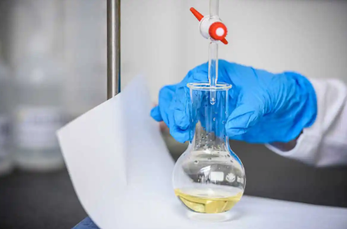

Co můžeš účastí v Akademii získat?
- Rozšíříš si obzory a získáš nové znalosti ve svém oboru.
- Získáš možnost si vydělat a k tomu získat odborné znalosti a praxi.
- Seznámíš se s absolventy chemické fakulty, kteří u nás po absolvování studia začali budovat svou kariéru.
- Dostaneš příležitost poznat potenciálního zaměstnavatele, získat dlouhodobou brigádu a po skončení studia také práci ve stabilní společnosti. Někteří absolventi akademie u nás stále pracují!
- Možnost pracovat na konkrétním opravdovém projektu – vidíš reálné výsledky své práce.
Nástup je možný ihned. Pokud tě daná pozice zaujala, neváhej nám zaslat svůj životopis a motivační dopis. Všem uchazečům odpovídáme.
Kontakt:
Ing. Daniel Švardala
e-mail:
daniel.svardala@recetex.com
tel: +420 737 243 977

